通过阅读文章，我了解到当下3D建模目标是希望能让不同领域的人都能方便快捷地进行
3D模型的创建、编辑和操作，然而当下传统三维建模软件非常复杂，因此便捷的模型获取方式成为了计算机视觉和图形学领域亟需解决的一个关键问题，首先我把视线聚焦在单张图像的三维重建，其本质是一个由二维图像信息转化为三维的不确定性问题，求解需要额外约束和先验。本段落将重点基于语义结构感知总结单张图片的三维重建方法归纳总结。

- 背景介绍：随着大规模三维数据集[1]的推出以及许多点云分析方法[2][3]的提出,开始有研究者将注意力放在点云重建问题研究上[4]，本文介绍的则是一种新的点云重建方法，并使用点云感知损失函数对生成点云与目标之间的差距进行度量。本章用自动编码器学习点云模型的数据分布再学习图片到模型的映射，再将感知损失作为点云差异度量方式用作损失函数再次训练，经过实验本段落的该方法在单视角点云重建任务上性能优秀，用ShapeNet数据集跑出来成绩优秀。
三维点云语义分割任务研究
当下对三维点云语义分割任务中，少量标注的点云数据进行语义分割省时省力，收到关注，而传统上主要通过完全监督的方式，反而耗费人力和时间去进行标注大量点云，因此提出弱监督语义分割，只需要少量标注即可达到相同效果，主要分为四大类，分别是基于预训练的方法、基于图传播的方法、基于自训练的方法、基于2D监督的方法，详情见下图。
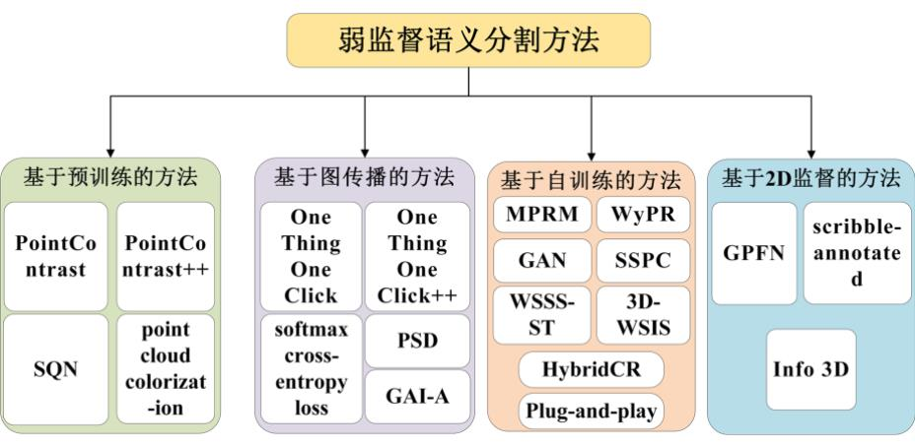
1）基于预训练的方法，主要是通过预训练模型，在具有丰富标签的场景下进行监督训练，在此基础上将其迁移学习运用到稀疏标签场景下，主要优点是可以解决数据少的问题，缺点是会对网络结构产生限制，从而难以适应更多更复杂的场景；
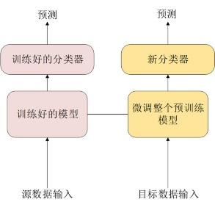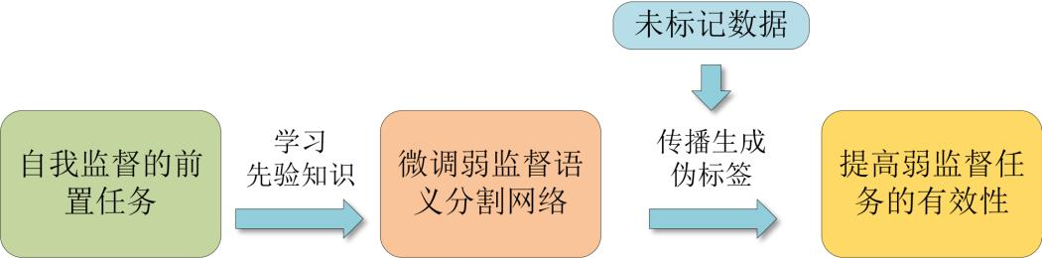
2）基于图传播的方法，在弱监督目前的研究中，有一部分工作尝试借助图传播来捕获图结构信息，最终借助图传播的结果进行下游任务的分析和预测
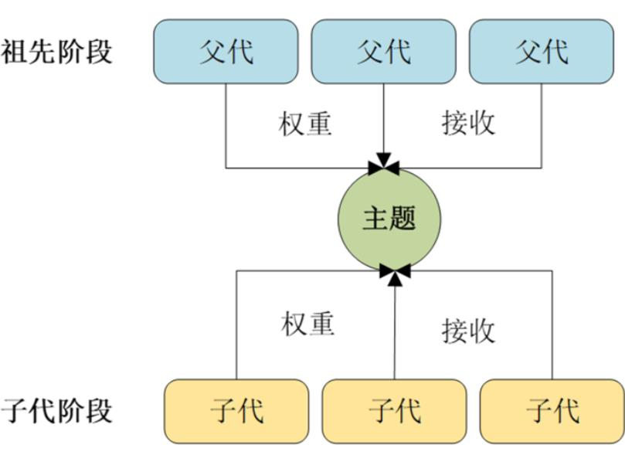
基于图传播的思想，Liu等人[8]提出了一种新的带有图传播模块的自训练方法One Thing One Click，在图传播模块的帮助下迭代地进行训练和标签传播，该方法在很大程度上减少了对初始注释质量的依赖，同时只使用极稀疏的注释，就可以实现较好的效果。

3）基于2D监督的方法，3D点云语义不足一定程度阻碍其分割效果，2D监督被认为能提供足够的指导信息。为了解决标记不足的问题，Wang[9]等人基于深度图卷积网络提出了一种新框架，利用2D图像注释反向投影回到3D从而形成标签，其中虽然有所缺陷，但是基于涂鸦作为注释是一种有效的方法[10][11][12]得到了证实激发了后续更多人的研究，最后Aditya Sangh等[13]人在对比预测编码和Deep InfoMax[14]的方法上，提出了一种无解码器、无监督的旋转不敏感表示学习机制，通过使用3D对象块和几何变换作为第二视图，利用3D对象的不同视图来创建有效的嵌入，并使用内存库存储以前批次的数据，最大化3D对象及其“块”之间的相互信息，以改进对齐数据集中的表示。基于2D监督方法框架结构如下图所示。
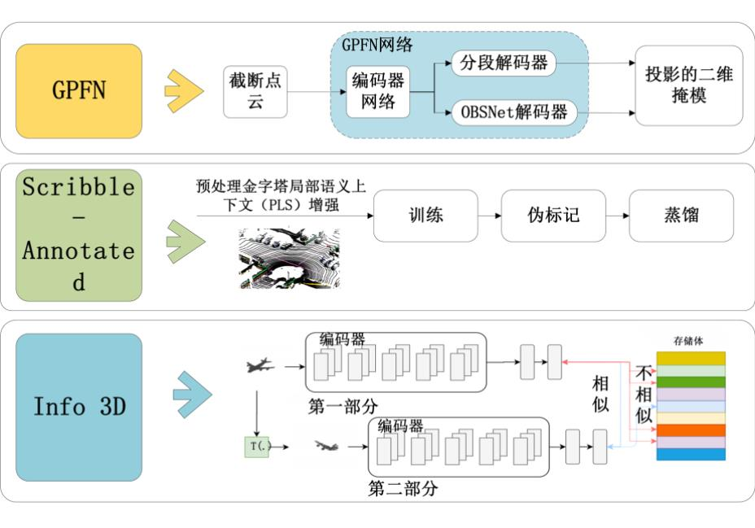
总结来看，2D监督虽然原理简单且技术支持强，有效弥补了3D分割不足的问题，但2D图像上大规模注释同样费时费力，仍有改进空间。
弱语义相关数据集有S3DIS(包括6个室内区域，272个三维房间场景，内部每个点包含13个类别的语义标签),ScanNet(一个大规模点云数据集，有1513个3D室内场景扫描，21个语义类别),Semantic3D(一个户外数据集，提供了一个大型标记的自然场景3D点云，也是目前最大的可用激光雷达点云数据集，由8个语义类别组成),ShapeNet Part(一个具有丰富注释的三维形状数据集，常用于三维物体部件分割。这个数据集包含来自16个类别的16881个形状，共有50个被标记的部件，其中每个完整对象通常有2到5个标记。)

- 名词理解：
- 点云[5]，指的是在逆向工程[6](简单理解就是产品技术再现，通过分析将产品的生产技术反向推导以模仿制作出功能类似的产品)中测量物体得到的产品外观点数据集合。
- 图像语义分割也叫做像素级分类[7],目的是将场景中的每个像素划分特定语义类别，如今使用激光雷达，深度传感器等方式可以便利地获得大量点云公共数据集更催生了这方面的需求。

- 方法概述：
首先大多模型生成方式都是直接输出整个完整模型，本章主要是对模型各个语义部件和其信息分别重建。目前主要趋势是研究基于模型隐式表示的重建方法，更加复杂的还有使用有向距离函数（SDF）来表示模型表面的位置。下图展示了一个简单平面上的SDF。
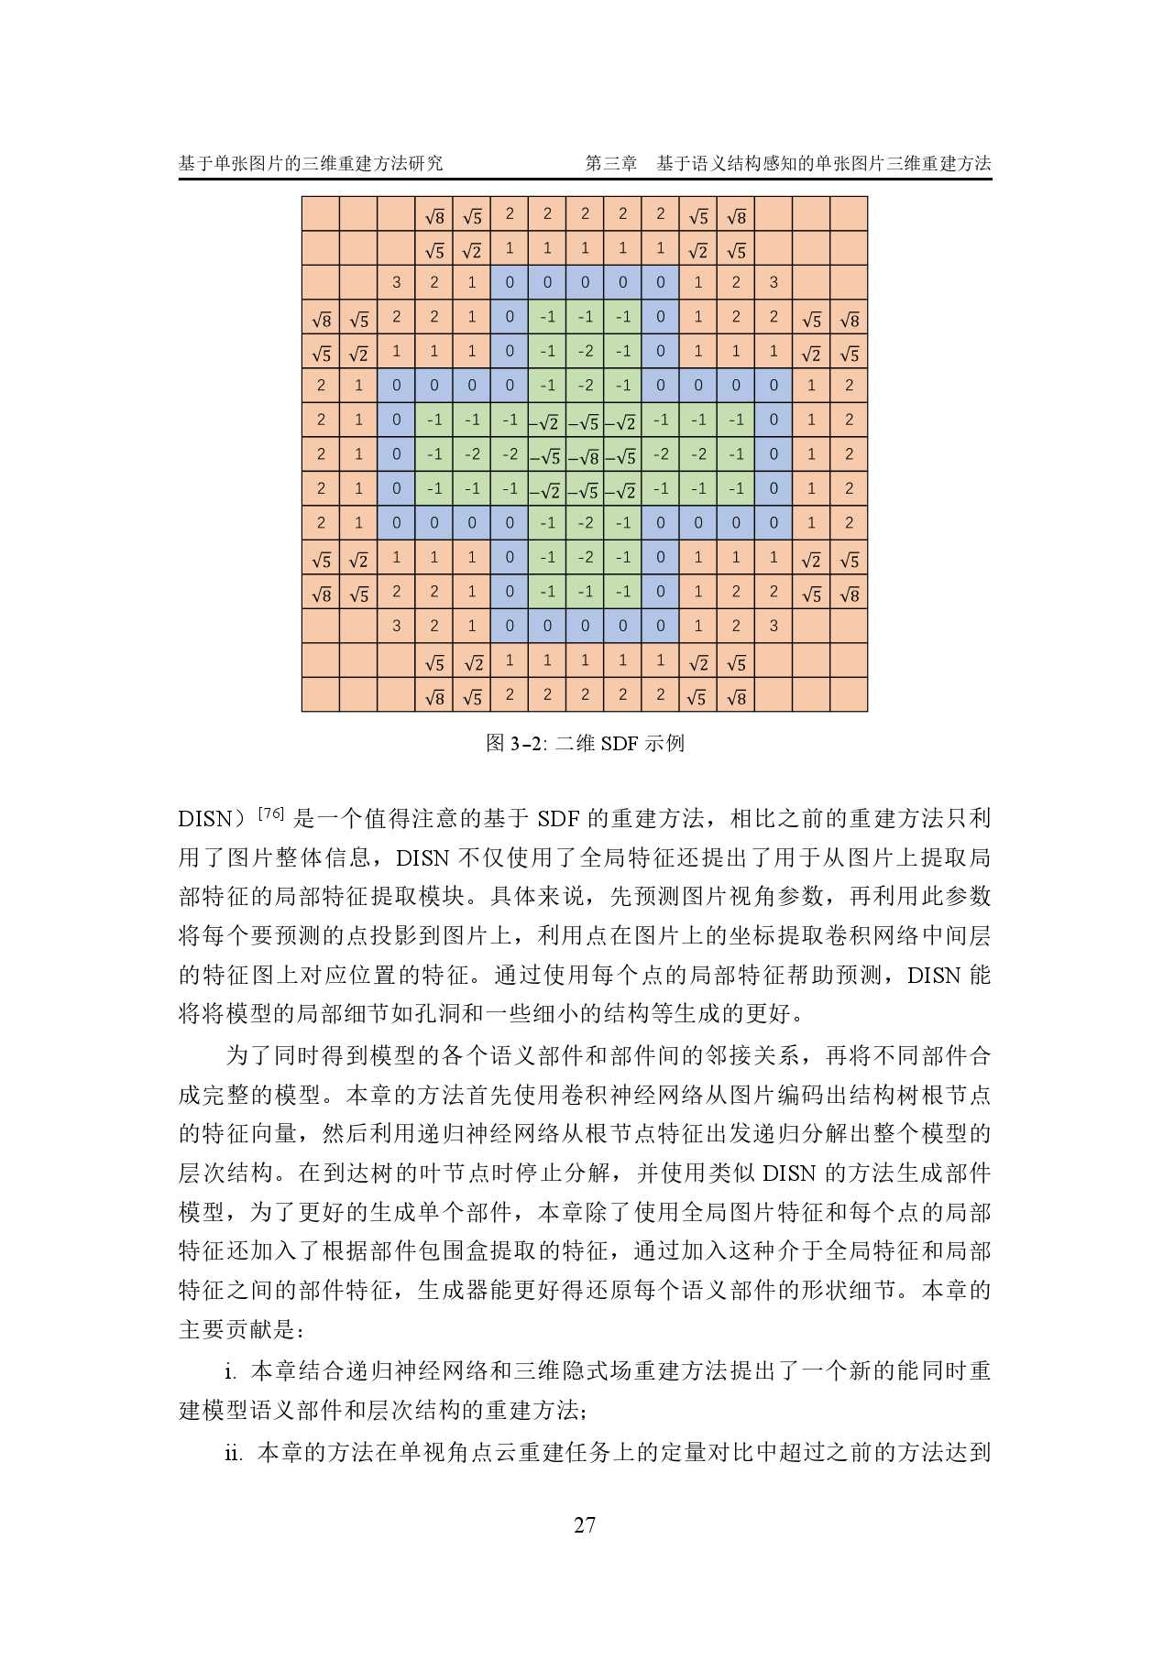
本章首先用卷积神经网络从图片编码出结构树根节点的特征向量，然后利用递归神经网络从根节点特征出发递归分解出整个模型的层次结构。在到达树的叶节点时停止分解，并使用类似DISN的方法生成部件模型，为了更好的生成单个部件，本章除了使用全局图片特征和每个点的局部特征还加入了根据部件包围盒提取的特征，通过加入这种介于全局特征和局部特征之间的部件特征，生成器能更好得还原每个语义部件的形状细节。
重点如下：1.结合递归神经网络和三维隐式场重建方法提出了一个新的能同时重建模型语义部件和层次结构的重建方法2.本章方法在单视角点云重建任务上的定量对比中超过之前的方法达到了最好效果。

[1]https://kns.cnki.net/kcms2/article/abstract?v=5DzVwdTmeh-3vJyc3dyzdVr8MXNGCPpLqZ0HwWfMQULW7xAAVSzox-qOpb0Kv6vBhH6lAvynb4HlcF0DwOXP5pW4A1XTqvPLNX9J-Cd9JtpwewQaD2S3S3CaLTzQkp8eFBUVjQQ0AmQ3NAyfLinnVw==&uniplatform=NZKPT&language=CHS

[2]https://kns.cnki.net/kcms2/article/abstract?v=5DzVwdTmeh-zVrdd8toCny4XWeEzuhw7bCFOcBYBTGNd6_yii8fM-8lVA9qpS4bPiZvxKhUZrqtpao9Nxcf1m4t-fSPndmaWqXfVerQzs8k7G1TYEbCn25yNJpFxXoOCC7sDtIw7Os5671TF0ad9Ww==&uniplatform=NZKPT&language=CHS

[3]https://kns.cnki.net/kcms2/article/abstract?v=5DzVwdTmeh8n8BDCd4trl6aJtwluh8-8t7tumxdfeaxM-OiJPsHdgeOwgnNulgyJ6mw_OjGPDA9t3vBKnOwvxYVmoym5IamztX-szIwedasLyfKOtHDQyClgCDiUe_wAn_L9s1p8BRw=&uniplatform=NZKPT&language=CHS

[4]

[5] https://baike.baidu.com/item/%E7%82%B9%E4%BA%91/10823598?fr=ge_ala

[6]https://baike.baidu.com/item/%E9%80%86%E5%90%91%E5%B7%A5%E7%A8%8B/5097433?fromModule=lemma_inlink

[7] CHEN X, GUPTA A. Webly supervised learning of convolutional networks[C]//Proceedings of the IEEE international conference on computer vision. 2015: 1431-1439.

[8] LIU Z, QI X, FU C W. One thing one click: A self-training approach for weakly supervised 3d semantic segmentation[C]//Proceedings of the IEEE/CVF Conference on Computer Vision and Pattern Recognition. 2021: 1726-1736.

[9] WANG H,RONG X, YANG L, et al. Towards Weak-ly Supervised Semantic Segmentation in 3D Gra-ph-Structured Point Clouds of Wild Scenes.[C]// BMVC. 2019: 284.

[10] CAN Y B, CHAITANYA K, MUSTAFA B, et al. Learning to segment medical images with scribble-supervision alone[C]//Deep Learning in Medical Image Analysis and Multimodal Learning for Clinical Decision Support: 4th International Workshop, DLMIA 2018, and 8th International Workshop, ML-CDS 2018, Held in Conjunction with MICCAI 2018, Granada, Spain, September 20, 2018, Proceedings 4. Springer, 2018: 236-244.

[11] LEE H, JEONG W K. Scribble2label: Scribble-supe-rvised cell segmentation via self-generating pseu-do-labels with consistency[C]//Medical Image Co-mputing and Computer Assisted Intervention–MI-CCAI 2020: 23rd International Conference, Lima, Peru, October 4–8, 2020, Proceedings, Part I 23. Springer, 2020: 14-23.

[12] LIN D, DAI J,JIA J, et al. Scribblesup: Scribble-su-pervised convolutional networks for semantic se-gmentation[C]//Proceedings of the IEEE conferen-ce on computer vision and pattern recognition. 2016: 3159-3167.

[13] SANGHI A. Info3d: Representation learning on 3d objects using mutual information maximization and contrastive learning[C]//Computer Vision–ECCV 2020: 16th European Conference, Glasgow, UK, August 23–28, 2020, Proceedings, Part XXIX 16. Springer, 2020: 626-642.
[14] ZHANG T, XIONG Y, ZHANG J, et al. CommDGI: community detection oriented deep graph infomax[C]//Proceedings of the 29th ACM international conference on information & knowledge management. 2020: 1843-1852.

[15]

